Técnica de UX (Personas):

**O que são personas?**

São personagens fictícios, baseados em pesquisas reais, que representam um grupo de usuários finais que auxilia na definição do design, com a intenção de que os designers foquem naquela personagem.

No processo de design da experiência do usuário, as personas o ajudam a focar em usuários representados. Ao oferecer percepções sobre comportamentos “reais” de usuários “reais”, as personas podem ajudar a resolver conflitos que surgem ao tomar decisões sobre a criação e o desenvolvimento.

Antes mesmo de criar uma persona é importante que o time crie sua proto persona. A proto persona diferente da persona é baseada em conhecimentos prévios sobre os usuários da aplicação, muitas vezes obtidas pelas experiencias do time. A vantagem da utilização da proto persona é que para elabora-la leva-se menos tempo por ter informações mais injustas, além dos custos serem menores considerando a pesquisa no caso das personas.

**Criando sua proto-persona:**

Crie **cinco** para o seu projeto usando as descrições abaixo:

**Foto:** escolha uma foto que possa se parecer com a sua persona, de preferência bem natural (sem muita pose). É importante que a foto combine com o estilo de pessoa que você acha que ele seja, por exemplo, se for um esportista coloque uma foto de um esportista, não praticando esporte, mas com cara de esportista.

**Frase:** Coloque uma frase de impacto que represente a necessidade que sua persona tem e que seu projeto irá solucionar.

**Nome:** Dê um nome as suas personas, apenas o primeiro nome este deve ser condizente com a foto, por exemplo, se for uma persona idosa dificilmente se chamará Jeniffer, no Brasil.

**Idade:** identifique a idade que seus usuários possam ter, por exemplo Buffet Infantil geralmente tem como público-alvo clientes entre 25 anos e 30 anos, período em que as pessoas normalmente têm filhos.

**Ocupação:** é importante para que consigamos identificar os níveis de instrução, por exemplo, um gerente de vendas possui desejos diferentes de uma dona de casa.

**Bibliografia/Preferências:** faça uma breve descrição da sua persona, tais como preferencias, desejos, hobbies (exemplo abaixo para um PetShop, exemplo abaixo). Não esquecer de colocar o interesse do usuário pela sua aplicação.

**Objetivos:** quais são os objetivos desta persona. Porque ela usaria sua aplicação?

**Requisitos:** de que a persona precisa? Quais os requisitos que você elicitou que estão relacionados a ela?

Sugestão de sites para imagens de pessoas sem direitos autorais:

[Pessoas | Vetores e Fotos | Baixar gratis (freepik.com)](https://br.freepik.com/search?format=search&page=1&query=pessoas)

[Mais de 1 milhão de imagens grátis para você - Pixabay](https://pixabay.com/pt/)

[Explore over 300,000 free stock photos and royalty free images - FreeImages.com](https://www.freeimages.com/pt)

<https://www.thispersondoesnotexist.com/>

Nome: Luiz da Silva

**Dores:** Esposa faleceu no parto e o filho é autista, não tem a mínima ideia de como criar um filho e precisa de auxilio

"**Preciso de um lugar de fácil acesso para receber notícias, informações e trocar informações com outros pais. Já que não tenho outros filhos, não tenho a menor ideia de criar uma criança, ainda mais ela sendo autista "**

Idade: 30 anos

Profissão: Economista

Estado Civil: Viúvo

Escolaridade: Pós-graduado em economia

Localização: São Caetano do Sul

Hobbies: investimentos, ler, gosta de tomar um vinho e ter experiências gastronômicas

Preferências: Gostaria de dicas

Interessado em informações sobre como criar um filho autista

**Solução:** Aba sobre benefícios e direitos, fórum de dúvidas.

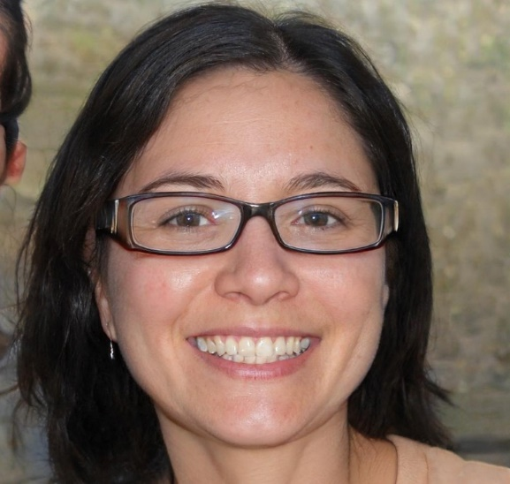Nome: Amanda Schneider

**Dores:** Amanda terminou seu relacionamento de anos antes do casamento e decidiu focar sua vida em sua profissão, agora fazendo sua pós, precisa de pessoas para contribuir, e ajudar também.

**"preciso de um local pra interagir com pais de autistas e aprender mais sobre seu comportamento para melhorar sua qualidade de vida”**

Idade: 27 anos

Profissão: Professora

Estado Civil: Solteira

Escolaridade: Cursando Pós-Graduação

Localização: São Paulo

Hobbies: Gosta de ler, assistir séries e ir ao teatro.

Preferências: Algum meio de se comunicar com os outros

Gostaria de conhecer outras pessoas e ajudar, se possível.

**Solução:** Fórum de dúvidas.

Nome: Carlos Manuel

**Dores:** a mãe sai cedo todo dia e ele se sente na obrigação de cuidar do irmão autista pra ajudar a mãe, mesmo já tendo passado em uma universidade pública, ainda é complicado para ela cuidar.

**"Preciso saber se ele tem algum benefício, auxilio ou qualquer coisa, minha mãe fica fora o dia todo e eu preciso cuidar do meu irmão"**

Idade: 21 anos

Profissão: Universitário

Estado Civil: Solteiro

Escolaridade: Superior Cursando

Localização: Rio de Janeiro

Hobbies: Não tem, pois precisa cuidar do irmão que necessita de atenção 24 horas por dia.

Preferências: Gostaria de informações sem precisar se comunicar

Está interessado nos auxílios disponíveis

**Solução:** Aba sobre benefícios e direitos, fórum de dúvidas

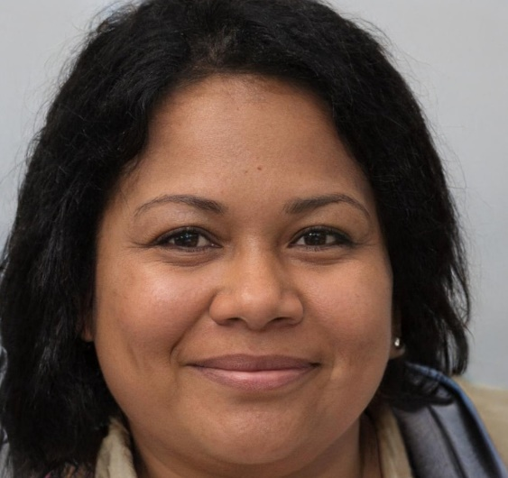Nome: Sheilla de Lurdes

**Dores:** mãe que sai cedo para trabalhar com um marido que não tem muito tempo também, contrata uma cuidadora para suas crianças, mas não é muito presente, precisa saber de direitos e auxílios juntamente com um fórum, onde trocar informações sobre

**"Eu preciso saber de direitos e ajuda, pois mesmo não sendo meu primeiro filho, é totalmente novo criar um filho autista"**

Idade: 42 anos

Profissão: Contadora

Estado Civil: Casada

Escolaridade: Superior Completo

Localização: Rio Grande do Sul

Hobbies: Assistir novelas

Preferências: Atualizações com novidades

Interessada em conteúdo rápido e acessível

**Solução:** Aba sobre benefícios e direitos, notificações

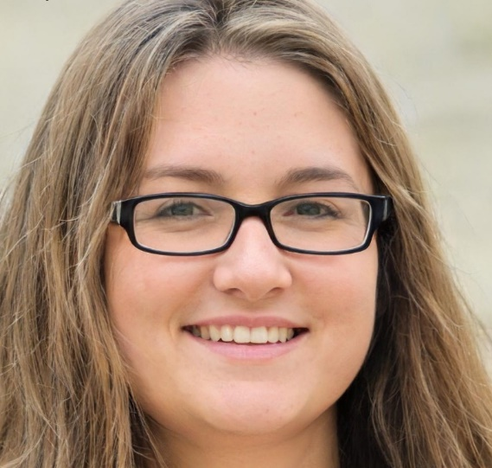Nome: Luana de Oliveira

**Dores:** Teve uma infância difícil e decidiu ajudar outros pais a proverem uma melhor a suas crianças.

**"Preciso de um lugar onde eu possa ajudar pais com crianças especiais, gosto de ajudar, então gostaria também de entrar em contato com algum pai por meio de um fórum ou mensagem privada, se ele quisesse, eu poderia até cuidar da criança enquanto eles estão fora, ou dar alguma aula particular”**

Idade: 23 anos

Profissão: Pedagoga

Estado Civil: Solteira

Escolaridade: Superior Cursando

Localização São Paulo

Hobbies: Gosta de ajudar em ONGs e adora pets.

Preferências: Gostaria de um local pra se comunicar com pais necessitados e ajuda-los.

Interessada em fóruns e ajudar os outros por eles.

**Solução:** Fórum de dúvidas.